活動地點：階梯教室
活動名稱：非常了不起快閃競賽活動
主導者：公視台語台 教學組
三民國小鄉土語教學現況
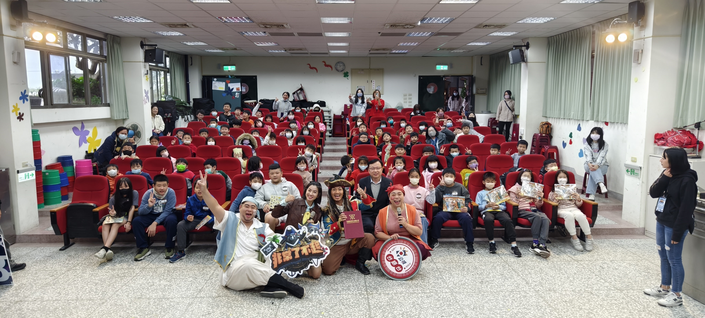
說明： 同學熱情參與。

